Уверенна что вы справитесь с этими задачками на раз-два-три 😉💡 ок

#1. Вы богаты?

Как думаете, что делает этот код? Сначала попробуйте в этом разобраться, не вводя код в оболочку Python, а затем проверьте свой ответ.

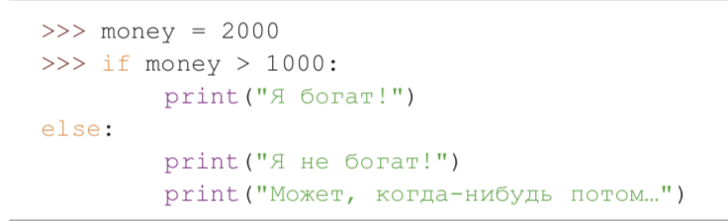 я понял

#2. Oreo!

Создайте программу, в которую пользователь вводит количество печенюшек Oreo которые он приготовил для гостей. Если количество меньше 100, программа выводит “Слишком мало, НУЖНО БОЛЬШЕ OREO!!!”. Если же больше или равно 100, то программа выводит сообщение “Пора праздновать!”.

sum=int(input('enter sum of oreo '))

if sum<100:

print("Слишком мало, НУЖНО БОЛЬШЕ OREO!!!")

else:

print("Пора праздновать!")

#3. Подходящая сумма

Создайте программу, которая проверяет что может купить человек в магазине, в зависимости от того, сколько денег у него с собой:

1) от 100 до 500 - Шоколадку

2) от 500 до 1000 - Чай и шоколадку

3) от 1000 до 5000 - Чай и тортик

4) от 5000 - весь магазин!

sum=int(input(' enter sum of money '))

if sum>=100 and sum<=499:

print(" you can buy chocolate! ")

elif sum>=500 and sum<=999:

print(" you can buy tea and chocolate, and you can buy only chocolate if you have 500 , if you want!")

elif sum>=1000 and sum<=4999:

print("you can buy chocolate and cake, and you can buy if you have 1000 tea and chocolate, if you want !")

elif sum==5000:

print(" you can buy a shop and you can buy if you have 5000 chocolate and cake, if you want!")

#4. Я одолею этих ниндзя!

Создайте конструкцию if, которая печатает строку «Их слишком много», если количество ниндзя (заданное в переменной̆ ninjas) больше 30, печатает «Будет непросто, но я с ними разделаюсь», если это количество меньше 30 и больше 10, и печатает «Я одолею этих ниндзя!», если количество меньше 10.

ninjas=int(input("enter sum of "))

if ninjas>30:

print("Их слишком много")

elif ninjas<=29 and ninjas >=11:

print("Будет непросто, но я с ними разделаюсь")

elif ninjas<=9 and ninjas>=1:

print("Я одолею этих ниндзя!")

else:

print("error")

#5 Братья

Два брата Лёлик и Болик постоянно спорят, кто из них выше. Напишите программу, в которую братья смогут ввести свой рост, а программа им напишет кто из них выше.

#материал 2

# 5

lielek=float(input(" enter lielek's height in m "))

bolek=float(input(" enter bolek's height in m "))

if bolek > lielek:

print(" bolel is higher,than lielek ")

elif bolek==lielek:

print( " bolel's height is equal to lielel's height ")

else:

print(" lielek is higher,than bolel ")

#6 Блогеры

Два брата Лёлик и Болик - блогеры. Они постоянно спорят, кто из них популярнее. Напишите программу, в которую братья смогут ввести количество подписчиков в Instagram и Youtube, а программа им выведет кто из них популярней (сравнить количество подписчиков в сумме ).

#материал 2

# 6

print(" select platform with your friend please")

lielek=float(input(" enter lielek's amount of subscribers "))

bolek=float(input(" enter bolek'samount of subscribers "))

if bolek > lielek:

print(" bolel has more subscriptions ")

elif bolek==lielek:

print( " bolel's amount of subscribers is equal to lielel's amount of subscribers ")

else:

print(" lielek has more subscriptions ")

#7 Минимум из трёх

Даны три целых числа. Выведите значение наименьшего из них.

#8 Совпадение? Не думаю!

Даны три целых числа. Определите, сколько среди них совпадающих.

#9 Пицца

Напишите программу, в которую нужно ввести на сколько кусочков поделена пицца. Программа определяет, можно ли поделить пиццу поровну на два человека. Если можно, программа выводит “Приятного аппетита!”. Если же нельзя, программа выводит “Поделитесь лишним кусочком с собакой и приятного аппетита!”.

#10 Холодно?

Пользователь вводит температуру воздуха на улице. Если температура ниже нуля, программа выводит “Температура отрицательная, наденьте шапку!”. Если температура выше 0, программа выводит “Температура положительная, можете гулять без шапки!”.

#11 Новогодний бизнес

*Бизнесмен Василий решил открыть новый бизнес – отгружать мандарины бочками. Партнерам важно знать сколько именно бочек мандаринов отгружается каждый день.*

*Напишите программу, которая выбирает правильное слово (из "бочка" , "бочек" , "бочки" ) в зависимости от числа бочек (число вводится пользователем).*

*Например, если их 5, то программа выведет «5 бочек», если 2, то «2 бочки»*

(!) Василий может отгрузить от 1 до 10 бочек!